Tugas Akhir
Aplikasi Manajemen Sistem Data Pelanggan Laundry
Di susun untuk memenuhi tugas akhir Pemograman Berorientasi Objek(PBO)
Dosen pengampu : Ali Tarmuji,S.T., M.Cs.



Pemograman Berorientasi Objek
Nama : Safina Eka Anindita
Nim : 2400018130
Kelas : C

PROGRAM STUDI INFORMATIKA
FAKULTAS TEKNOLOGI INDUSTRI
UNIVERSITAS AHMAD DAHLAN
2025/2026

RUANG LINGKUP APLIKASI
Dita Laundry Management System
Aplikasi Smart Laundry Management System merupakan aplikasi berbasis Java yang dirancang untuk membantu proses pengelolaan data pelanggan dan transaksi pada usaha laundry skala kecil hingga menengah. Aplikasi ini dibuat dengan menerapkan konsep Object Oriented Programming (OOP) yang meliputi enkapsulasi, pewarisan, dan polimorfisme, sehingga struktur program menjadi lebih terorganisir, mudah dikembangkan, serta sesuai dengan prinsip pemrograman berorientasi objek.

1. Ruang Lingkup Fungsional
Ruang lingkup fungsional aplikasi ini meliputi beberapa fitur utama sebagai berikut:
- Pengelolaan Data Pelanggan
Aplikasi memungkinkan pengguna untuk menginput data pelanggan berupa nama dan nomor handphone. Data pelanggan ini digunakan sebagai identitas dalam setiap transaksi laundry.
- Pemilihan Jenis Layanan Laundry
Aplikasi menyediakan beberapa jenis layanan laundry, yaitu:
  - Laundry Reguler (per baju)
  - Laundry Express (per baju)
  - Laundry Kiloan (per kilogram)
Setiap layanan memiliki aturan perhitungan harga yang berbeda.
- Perhitungan Biaya Laundry
Aplikasi secara otomatis menghitung total biaya laundry berdasarkan:
  - Harga satuan (per baju atau per kilogram)
  - Jumlah pakaian atau berat laundry
  - Diskon otomatis berdasarkan total transaksi
- Penerapan Diskon Otomatis
Aplikasi memberikan diskon secara otomatis berdasarkan total pembayaran, tanpa perlu input manual dari pengguna, sehingga proses transaksi menjadi lebih efisien dan realistis seperti sistem kasir pada umumnya.
- Tampilan Struk Transaksi
Setelah transaksi dilakukan, aplikasi menampilkan struk laundry yang berisi informasi pelanggan, jenis layanan, harga satuan, jumlah, subtotal, diskon, dan total pembayaran secara rinci dan terstruktur.
- Penyimpanan Data ke File Teks (TXT)
Setiap transaksi laundry disimpan ke dalam file teks (data_laundry.txt) sebagai arsip atau laporan sederhana yang dapat digunakan untuk pencatatan transaksi.

2. Ruang Lingkup Penerapan Konsep OOP
- Enkapsulasi (Encapsulation)
Enkapsulasi diterapkan pada kelas Pelanggan dengan penggunaan atribut nama dan noHp yang bersifat private. Akses terhadap atribut tersebut hanya dapat dilakukan melalui method getter, sehingga data pelanggan lebih aman dan tidak dapat diubah secara langsung dari luar kelas.
- Pewarisan (Inheritance)
Pewarisan diterapkan dengan menjadikan kelas Pelanggan sebagai kelas induk (superclass), sedangkan kelas LaundryReguler, LaundryExpress, dan LaundryKiloan sebagai kelas turunan (subclass). Dengan pewarisan, setiap kelas layanan laundry mewarisi atribut dan method dasar dari kelas Pelanggan.
- Polimorfisme (Polymorphism)
Polimorfisme diterapkan melalui method hitungBiaya() yang didefinisikan pada kelas induk Pelanggan dan dioverride pada setiap kelas layanan laundry. Dengan demikian, objek dengan tipe Pelanggan dapat memiliki perilaku yang berbeda dalam menghitung biaya sesuai dengan jenis layanan yang dipilih.

3. Batasan Aplikasi
Aplikasi ini memiliki beberapa batasan, antara lain:
- Belum menggunakan database, penyimpanan data masih berbasis file teks.
- Tidak mendukung antarmuka grafis (GUI), masih berbasis console.
- Belum menyediakan fitur penghapusan atau pengeditan data transaksi.

4. Kesimpulan Ruang Lingkup
Dengan ruang lingkup tersebut, Smart Laundry Management System berfungsi sebagai aplikasi simulasi pengelolaan transaksi laundry yang sederhana namun realistis. Aplikasi ini telah menerapkan konsep dasar Object Oriented Programming secara jelas dan terstruktur, sehingga cocok digunakan sebagai media pembelajaran sekaligus studi kasus penerapan OOP dalam bahasa pemrograman Java.

5. Desain , Sketsa Aplikasi dan Penjelasannya
Desain aplikasi Dita Laundry Management System dirancang dengan pendekatan berorientasi objek dan menggunakan arsitektur sederhana berbasis console. Desain ini bertujuan untuk memudahkan pemahaman alur program, memperjelas penerapan konsep OOP, serta menjaga aplikasi tetap ringan dan mudah dikembangkan.

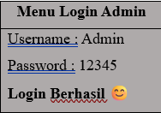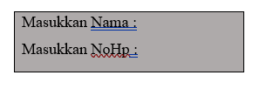
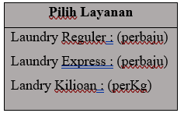

Sketsa Dari Sistem data pelanggan Laundry
Halaman Login
Halaman login merupakan tampilan awal dari aplikasi DITA Laundry Management System. Pada tahap ini, pengguna diwajibkan memasukkan username dan password sebagai proses autentikasi. Sistem akan memeriksa kecocokan data login sebelum memberikan akses ke menu utama. Jika login berhasil, pengguna dapat melanjutkan ke tahap berikutnya, sedangkan jika login gagal, sistem akan menampilkan pesan kesalahan dan menghentikan proses aplikasi.
Sketsa Menu Utama
Setelah proses login berhasil, sistem menampilkan menu utama sebagai pusat navigasi aplikasi. Menu ini menyediakan beberapa pilihan, seperti transaksi laundry, melihat daftar harga layanan, melihat riwayat transaksi, dan keluar dari aplikasi. Pengguna memilih menu dengan memasukkan nomor sesuai dengan opsi yang tersedia.
Sketsa Form Input Data Pelanggan
Pada menu transaksi laundry, sistem menampilkan form input data pelanggan. Pengguna diminta untuk mengisi nama pelanggan dan nomor handphone. Data pelanggan ini digunakan sebagai identitas dalam setiap transaksi laundry dan akan ditampilkan kembali pada struk transaksi.
Sketsa Pemilihan Jenis Layanan Laundry
Setelah data pelanggan diinput, sistem menampilkan pilihan jenis layanan laundry. Layanan yang tersedia meliputi laundry reguler per baju, laundry express per baju, dan laundry kiloan per kilogram. Setiap layanan memiliki harga satuan dan metode perhitungan biaya yang berbeda.
Sketsa Proses Perhitungan Biaya Laundry
Pada tahap ini, sistem melakukan perhitungan biaya laundry secara otomatis. Pengguna diminta memasukkan jumlah pakaian atau berat laundry sesuai jenis layanan. Sistem menghitung subtotal, menerapkan diskon apabila memenuhi syarat, dan menghasilkan total pembayaran akhir.
Sketsa ini menggambarkan tampilan akhir dari aplikasi berupa struk transaksi laundry. Struk menampilkan informasi lengkap mulai dari data pelanggan, jenis layanan, harga satuan, jumlah atau berat laundry, subtotal, diskon, hingga total pembayaran. Struk ini juga disimpan dalam file teks sebagai arsip transaksi.

- Code Program Yang setengah jadi / Progres Code
- User . Java

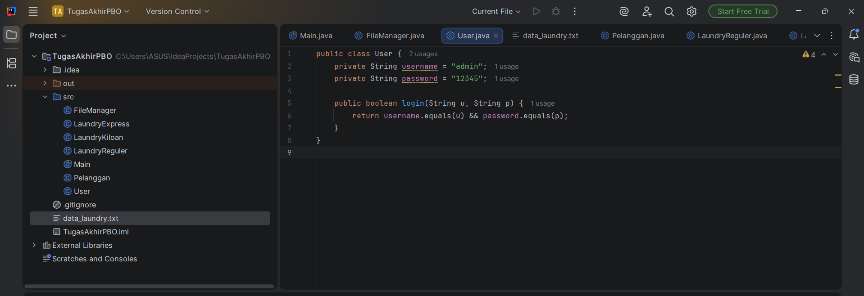

- Pelanggan . Java

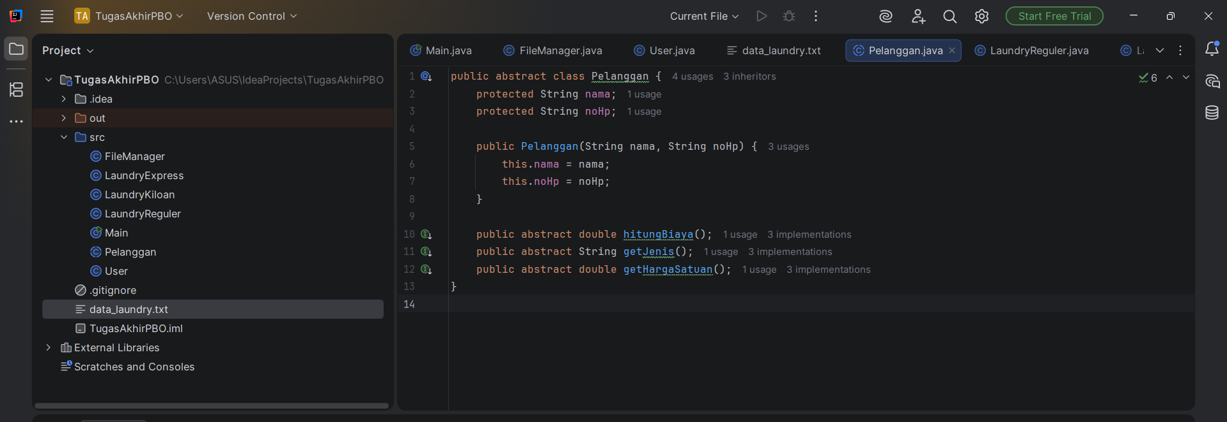

- LaundryExpress . Java

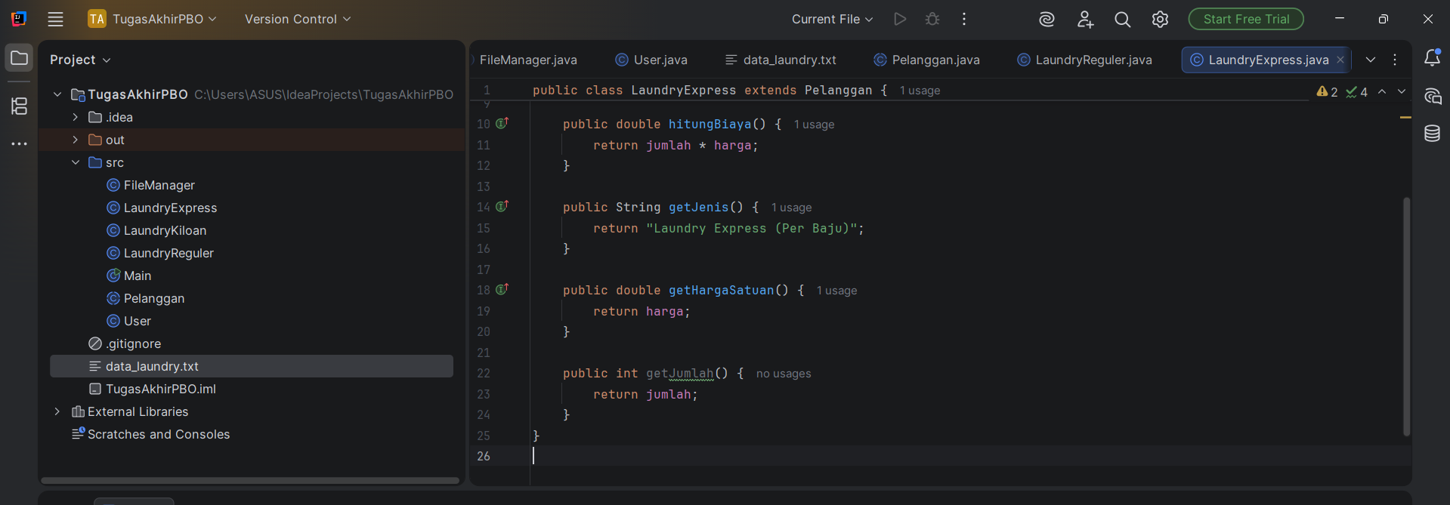

- LaundryKiloan . Java

